**Plik Ćwiczeina 2.**

**Zadania 1(a)**  
  
Statystyka > Analiza mocy testu > rozkłady prawdopodobieństwa > rozkład dwumianowy

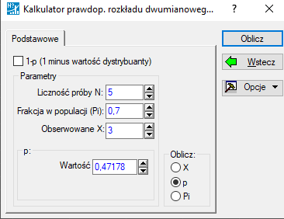

**Zadania 1(b)**

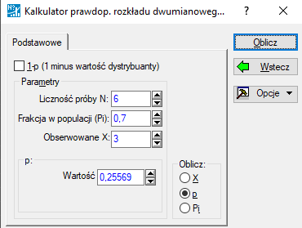

**Zadania 1(c)**

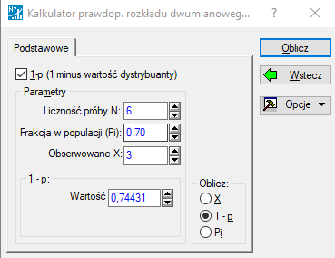

**Zadania 2**



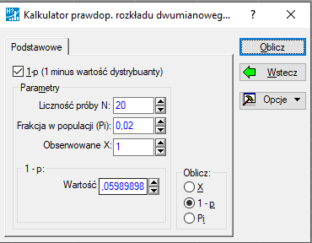

**Zadania 3(a)**

Statystyka > kalkulator prawdopodobieństwa > Rozkłady > Z (Normalny)

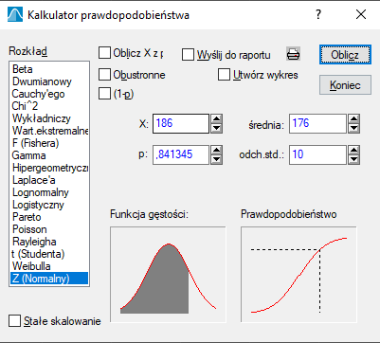

**Zadania 3(b)**

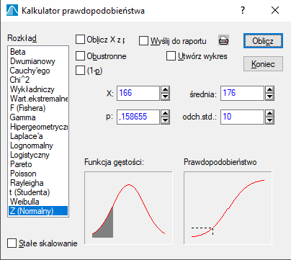

**Zadania 3(c)**

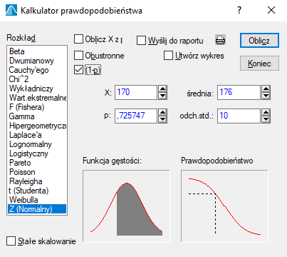

**Zadania 3(d)**

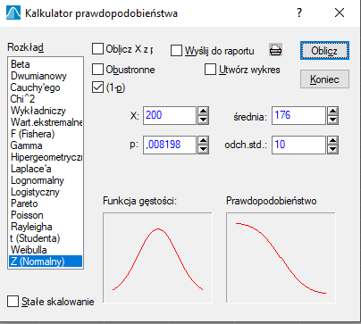

**Zadania 3(e)**

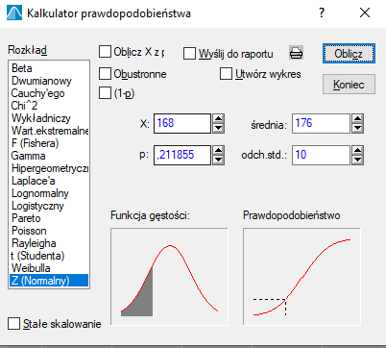  
  
minus

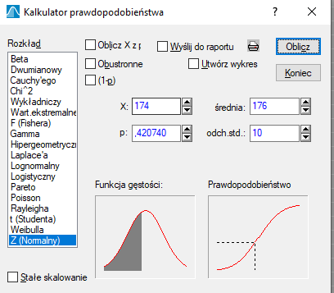

**Zadania 4(a)**

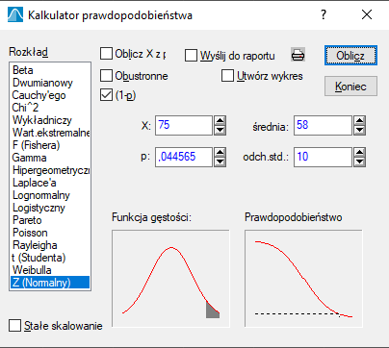

**Zadania 4(b)**

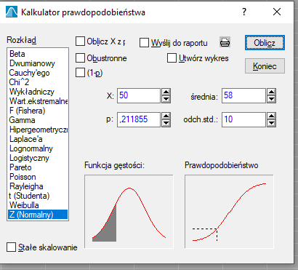

**Zadania 4(c)**

**Zadania 4(d)**

**Zadania 5(a)**

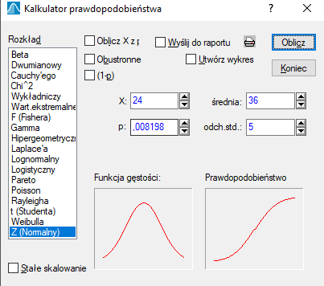

**Zadania 5(b)**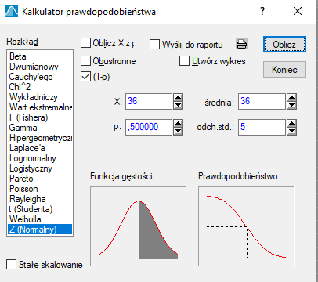

**Zajęcia numer 3  
  
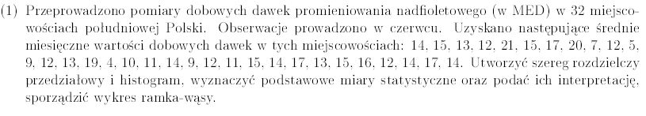**

Statystyka -> statystyki podstawowe i tabele -> tabele liczności

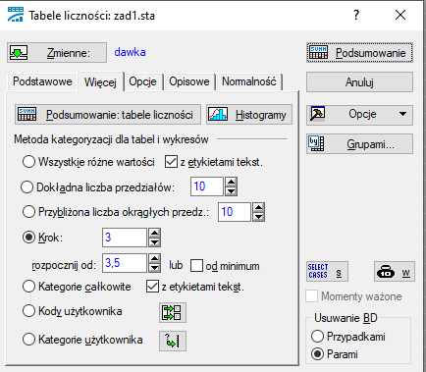

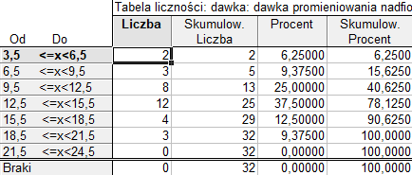

**Dodania do raportu**



Statystyka -> statystyki podstawowe i tabele -> Stastyki opisowe

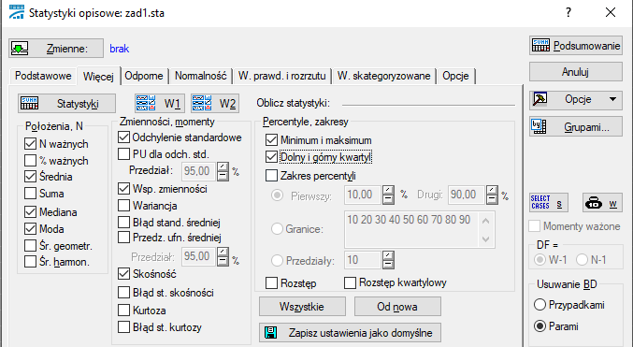

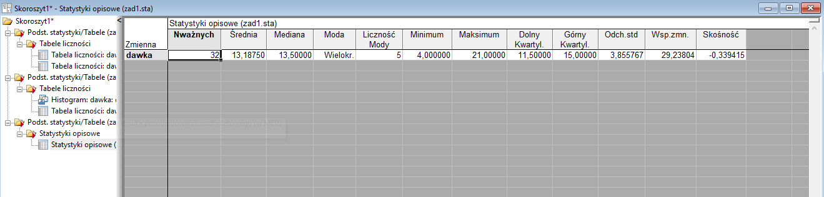

**Wykresy Ramka-wąsy**

Wykresy -> wykresy 2W -> Wykresy ramka-

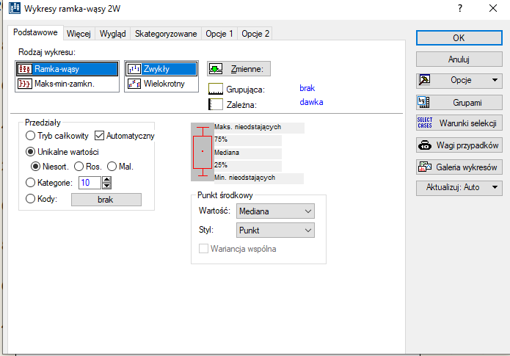wąsy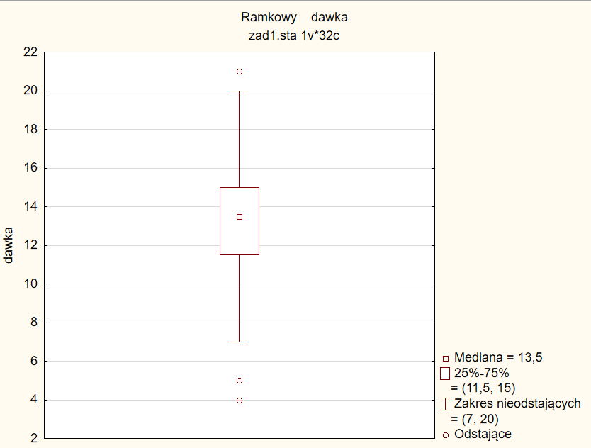

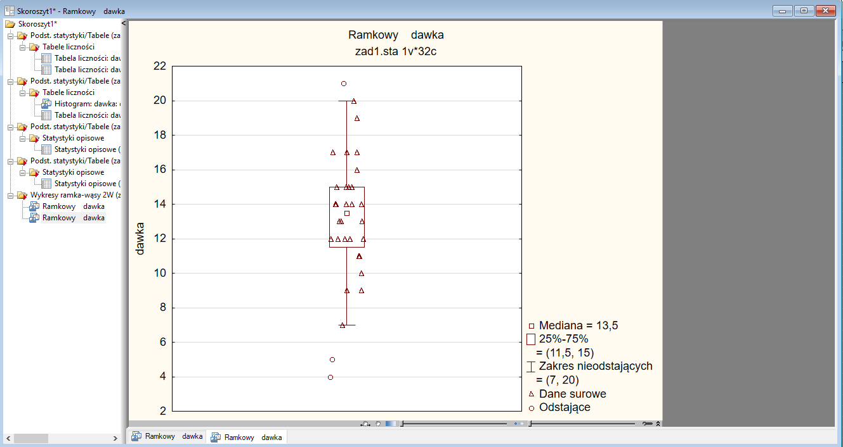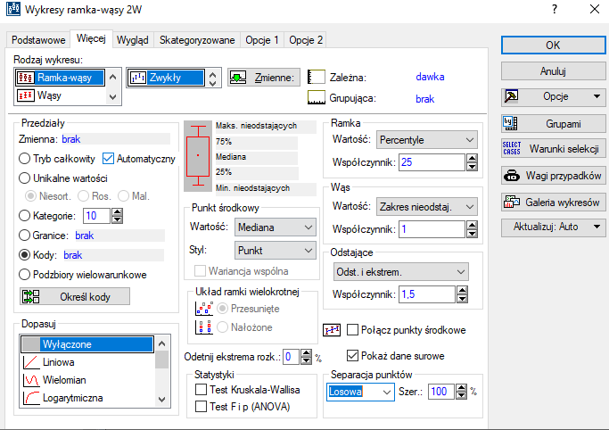

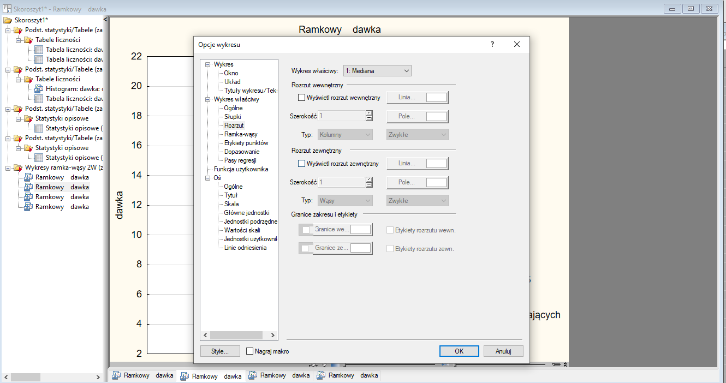

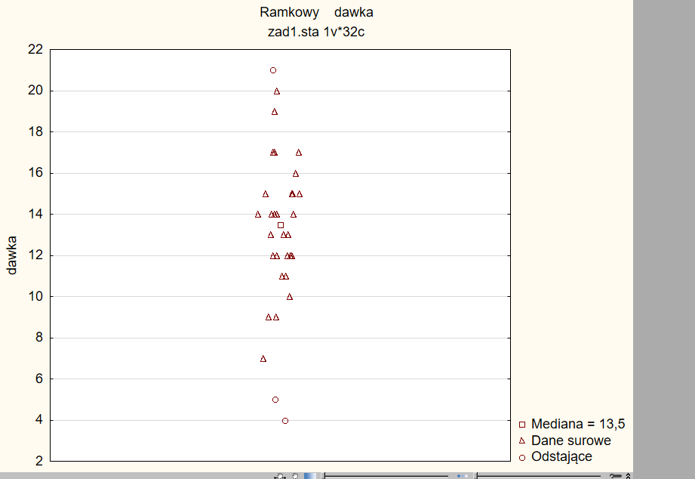

**Zajecia 4**  
  
zad 2.(plik ćwiczenia 3-4)

Statystyka > statystykę podstawowe i tabele > Statystyke opisowe



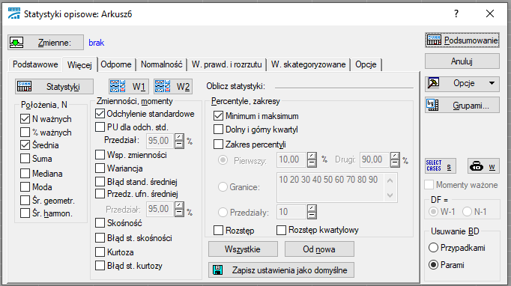

**Wynik :**

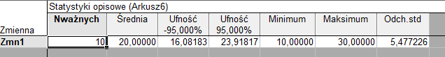

**Wynik w raporcie:**  
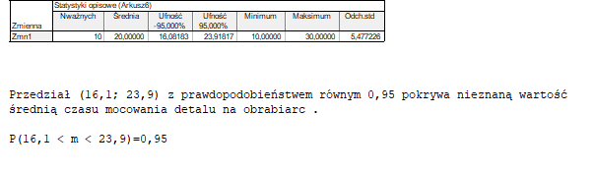

**Zad 3.**

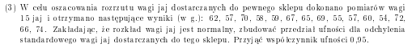

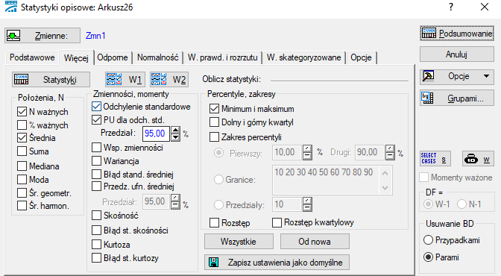

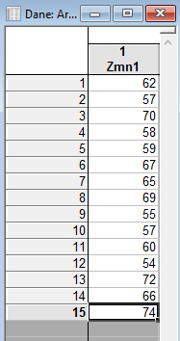

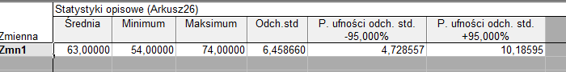

Zad 4.

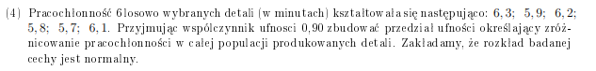

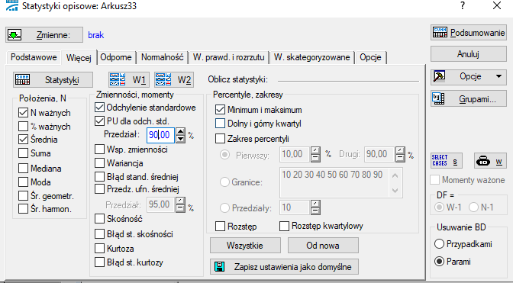

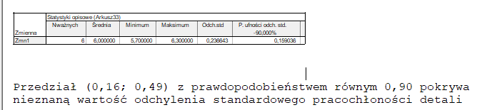  
  
  
  
  
**Zajęcia 5- 6**   
  
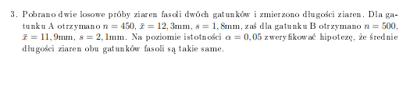  
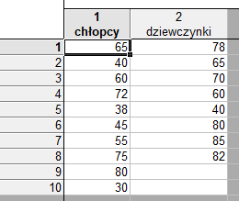  
  
Wykresy -> wykresy 2W -> Wykresy normalności -> Shapiro wilka   
  
  
(m1 < m2)  
można sprawdzić jaki wstawiamy znak w sposób wyliczenia średniej. W tym przypadku to dziewczyny śpią dłużej i dla tago wstawiamy że (m1 < m2)  
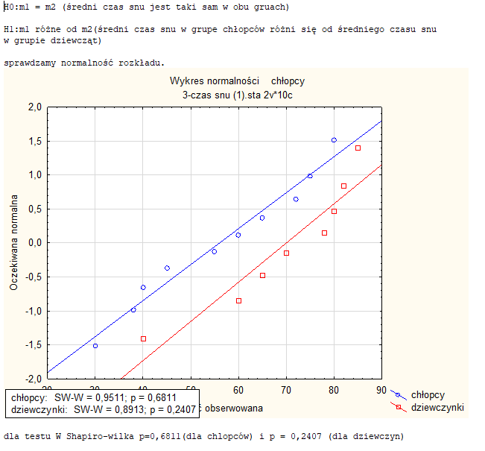

**To robimy dla sprawdzenia jednorodności (dotyczy zadania 3)**  
  
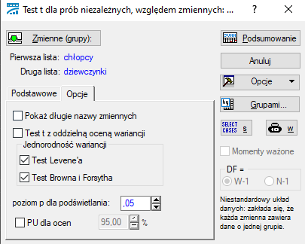  
  
 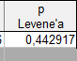   
  
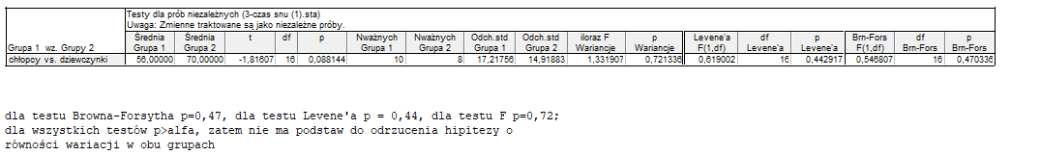  
  
  
  
  
  
  
  
  
  
  
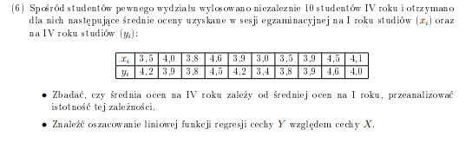

Statystyka -> Statystyka podstawowe i tabele -> Macierz korelacji -> Wiecej -> 2W rozrzutu  
  
  
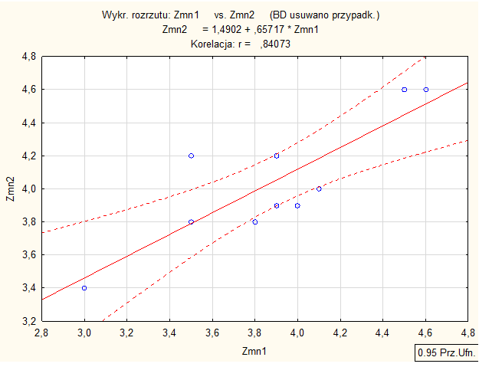

Statystyka -> Statystyka podstawowe i tabele -> Macierz korelacji -> Opcje (zaznaczyć: Wyświelt dokładną tabele wyników)

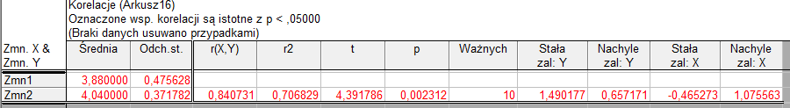  
  
  
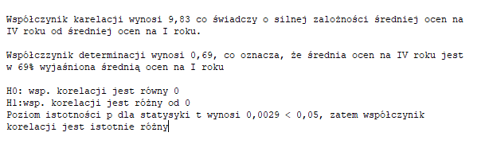  
  
  
  
Statystyka -> Regrasja Wieloraka-> Zmiene -> OK -> OK-> Podsumuwania   
  
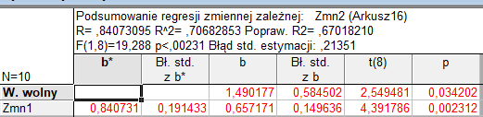  
  
  
**Zajęcia 6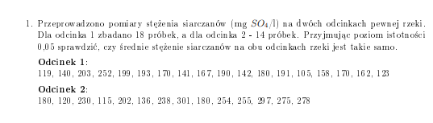  
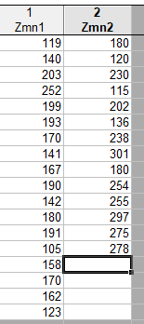**

**Plik zajęcia 5-6**

**I zaznaczyć wikres Shapiro-wilka**

**  
I zaznaczyć wikres Shapiro-wilka**

**Statystyka->Statystyki podstawowe i tabele -> Test t dla pojedynczej próby**

****

